Autor: Mgr. Jitka Bartošová
Název materiálu: VY_32_INOVACE_7_PLANIMETRIE_STEREOMETRIE_02
Vzájemná poloha dvou a tří rovin
Téma sady: Planimetrie a stereometrie
Obor, ročník: Ekonomické lyceum, Obchodní akademie, Sociální činnost, Veřejnosprávní činnost,1. – 4. ročník
Datum vytvoření: duben 2013
Anotace: Pracovní list pro zopakování a procvičení vzájemné polohy dvou a tří rovin v prostoru.
Metodický obsah: Čtyři úlohy k určení vzájemné polohy dvou a tří rovin v prostoru, sestrojení průsečnice rovin.

Pracovní list
Vzájemná poloha dvou a tří rovin
Vzájemná poloha dvou rovin
Úkol 1
Popiš vzájemnou polohu rovin ρ a σ.
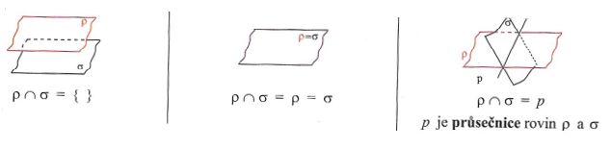
Zdroj [1], s. 113
Úkol 2
Je dána krychle ABCDEFGH. Body K, L, M, N, O, P jsou po řadě středy hran AB, CD, EF, GH, FG, FB. Určete vzájemnou polohu rovin: a) ABC, HEP;
b) EKL, MNC; c) MOP, EBG; d) MOP, DBF.

Vzájemná poloha tří rovin
Úkol 3
Popiš vzájemnou polohu tří rovin ρ, σ, τ.
Zdroj [1], s. 114.
Úkol 4
Je dána krychle ABCDEFGH. Body K, L, M jsou po řadě středy hran AE, BF, CG. Popište vzájemnou polohu, popř. určete průsečnice rovin:
a) ABC, EFG, KLM; b) ADH, BCG, HKL; c) HEB, CFG, ABC;
d) ELM, BCG, ABC; e) ABF, DEH, ABC.
Pracovní list – řešení
Vzájemná poloha dvou a tří rovin
Vzájemná poloha dvou rovin
Úkol 1
Popiš vzájemnou polohu rovin ρ a σ.
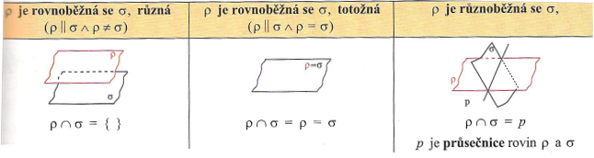
Zdroj [1], s. 113

Úkol 2
Je dána krychle ABCDEFGH. Body K, L, M, N, O, P jsou po řadě středy hran AB, CD, EF, GH, FG, FB. Určete vzájemnou polohu rovin: a) ABC, HEP;
b) EKL, MNC; c) MOP, EBG; d) MOP, DBF.
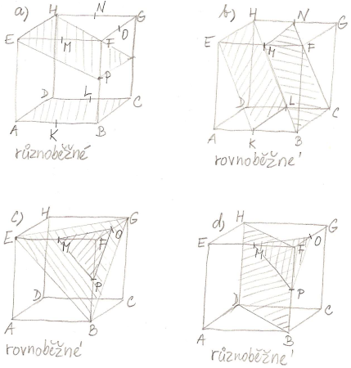
Vzájemná poloha tří rovin
Úkol 3
Popiš vzájemnou polohu tří rovin ρ, σ, τ.
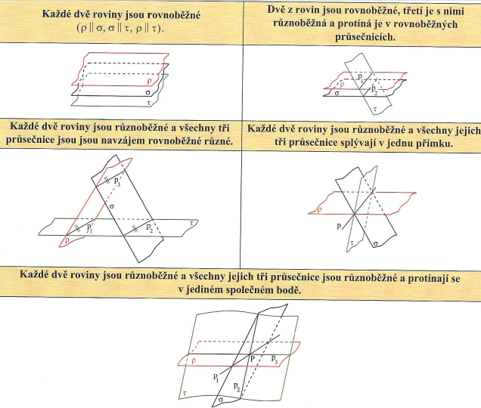
Zdroj [1], s. 114.

Úkol 4
Je dána krychle ABCDEFGH. Body K, L, M jsou po řadě středy hran AE, BF, CG. Popište vzájemnou polohu, popř. určete průsečnice rovin:
a) ABC, EFG, KLM; b) ADH, BCG, HKL; c) HEB, CFG, ABC;
d) ELM, BCG, ABC; e) ABF, DEH, ABC.

Metodický list
Příklady v pracovním listě slouží k procvičení učiva o vzájemné poloze dvou a tří rovin.
Žáci pracují samostatně, řeší úlohy v uvedeném pořadí. Kontrolu výsledků řešení provádí vyučující společně se žáky průběžně.

Autorská práva a citace
Zdroje:
- Kubešová, N., Cibulková, E.: Matematika – přehled středoškolského učiva, dotisk 2. vyd., Třebíč, 2007. ISBN 978-80-86873-05-3.
- Kubát, J., Hrubý, D., Pilgr, J.: Sbírka úloh z matematiky pro střední školy. Maturitní minimum, 1. vyd., Praha 1996. ISBN 80-7196-030-6.
Autor: Mgr. Jitka Bartošová
Název díla: Vzájemná poloha dvou a tří rovin
Datum vzniku: duben 2013
Materiály jsou určeny pro bezplatné používání pro potřeby výuky a vzdělávání na všech typech škol a školských zařízení. Jakékoliv další využití podléhá autorskému zákonu.

